МУФТЫ
электромагнитные ЭТМ
с магнитопроводящими дисками
Паспорт, техническое описание
и инструкция по эксплуатации
ЭТМ...ОО.ООО ПТО и ИЭ

2. НАЗНАЧЕНИЕ
2.1. Муфты серии ЭТМ соответствуют условиям эксплуатации, оговоренным в настоящем техническом описании и инструкции по эксплуатации, требованиям комплектов конструкторской документации и ТУ 3428-001-21515042-2013.
2.2. Муфты серии ЭТМ предназначены для автоматизации приводов станков и других машин вместо муфт серии Э1М и Е2М и могут быть использованы для реализации следующих операций:
- разгон, торможение и реверсирование нагрузки при высоком динамическом качестве переходных процессов;
- переключение ступеней передач;
- кратковременное импульсное регулирование частоты вращения;
- ограничение пиковых нагрузок в передачах.
2.3. Муфты включаются и отключаются под нагрузкой на ходу и в неподвижном состоянии перемещаемых узлов.
2.4. Муфты серии ЭТМ работают с обязательной смазкой, маслом «И-20А» по ГОСТ 20799—88.
2.5. Муфты рассчитаны для работы в следующих условиях:
климатическое исполнение УХЛ и 0 категории 4 по ГОСТ 15150—69 и ГОСТ 15543—70.
При этом:
1) верхнее значение рабочей и предельной температуры воздуха по ГОСТ 15150—69;
2) высота над уровнем моря не более 1000 м;
3) окружающая среда невзрывоопасная, не содержащая агрессивных паров и газов, а также токоподводящей пыли в концентрациях, нарушающих работу муфты.
2.6. Условное обозначение и формулирование заказа. Структура условного обозначения муфт серии ЭТМ показана на следующей схеме:
XXX XX X ─ XX

Серия

Габарит

Исполнение
Раздели-
тельный. знак
Посадочное
отверстие
(1, 2, 3, 0-
специальное отв.)
Группа
А - гладкое
В - шлицевое с центрированием
по внутреннему диаметру
Н - шлицевое с центрированием
по наружному диаметру

Пример обозначения: ЭТМ094-2Н — электромагнитная фрикционная муфта 09 габарита в бесконтактном исполнении (4) со шлицевым отверстием второго размера с центрированием по наружному диаметру (2Н). Та же муфта со специальным отверстием ЭТМ094-ОН, но указываются все параметры отверстия с допусками в цифрах.
При формулировании заказа на запасные диски проставляется габарит муфты. Например: диск внутренний для муфт 9 габарита — ЭТМ09-002, а наружный ЭТМ09-001.

3. ТЕХНИЧЕСКИЕ ХАРАКТЕРИСТИКИ
3.1. Основные параметры и размеры.
3.1.1. Основные технические параметры муфт должны соответствовать указанным в таблице 1.

Таблица 1

Габарит | Мпн  Нм | Мвн  Нм | Vн  В | Рк20° Вт * |  |  | n _{н}  (об/мин) | n _{мах}  (об/мин) |  | t _{0,9} | t _{0,1}
 |  |  |  | ...2 | ...4 | ...4П | n _{н}  (об/мин) | ... 2 | ...4 ...4П ...6 | t _{0,9} | t _{0,1}
05 | 25 | 16 | 24 | 11,6 | 14,3 | 22,2 | 25  (1500) | 75  (4500) | 100  (6000) | 0,25 | 0,07
06 | 40 | 25 | 24 | 13,5 | 20,4 | 21,5 | 25  (1500) | 66  (4000) | 83  (5000) | 0,28 | 0,08
07 | 63 | 40 | 24 | 17,6 | 24 | 29 | 25  (1500) | 58  (3500) | 75 (4500) | 0,32 | 0,09
08 | 100 | 63 | 24 | 17 | 21,9 | 44,3 | 16,6  (1000) | 50  (3000) | 66 (4000) | 0,35 | 0,10
09 | 160 | 100 | 24 | 30 | 42,9 | 37,1 | 16,6  (1000) | 47  (2800) | 63 (3800) | 0,38 | 0,12
10 | 250 | 160 | 24 | 39 | 43,9 | 60,1 | 16,6  (1000) | 41  (2500) | 60  (3600) | 0,40 | 0,16
11 | 400 | 250 | 24 | 41,0 | 55,4 | 70,6 | 16,6  (1000) | 33,3  (2000) | 41,7  (2500) | 0,42 | 0,18
12 | 630 | 400 | 24 | 36,0 | 83,5 | 96,5 | 12,5  (750) | 28,3  (1700) | 37,5  (2250) | 0,45 | 0,24
13 | 1000 | 630 | 24 | 68,5 | 89 | 122,3 | 12,5  (750) | 25  (1500) | 33,3 (2000) | 0,48 | 0,32
14 | 1600 | 1000 | 24 | 86,4 | 122,4 | 140 | 12,5  (750) | 22,5  (1350) | 33,3  (2000) | 0,50 | 0,40
* Уточняется после испытаний опытных образов.

Обозначения параметров к таблице 1
Мпн — номинальный передаваемый момент.
Мвн — номинальный вращающий момент.
v_{h} — номинальное напряжение катушки.
Р_{к} 20° — мощность катушки при температуре 20° С («холодная» мощность).
n_{н} — номинальная частота вращения.
n_{мах}— предельная частота вращения.
t0,9 — время нарастания момента до 0,9 М вн («время включения»).
t0,1 — время спадания момента до 0,1 Мвн («время отключения»).
3.1.2. Параметры технических характеристик, приведенные в таблице 1, подразделяются на контрольные номинальные (информационные) и справочные.
Контрольным значениям параметров характеристик должны удовлетворять новые муфты при нормированном температурном режиме и номинальном напряжении.
Контрольные значения передаваемого и вращающего моментов назначены в пределах 110% от номинального (информационного).
Контрольные значения параметров используются при приемке и проверке ОТК новых муфт на заводе-изготовителе и при входном контроле на предприятиях-потребителях.
Номинальные (информационные) значения параметров гарантируются в течение всего срока службы муфты в полном диапазоне рабочих режимов и условий эксплуатации.
Эти значения используются при конструировании механизмов и узлов для выбора муфт.
Справочные параметры более подробно описывают ту или иную выходную характеристику и не регламентируются техническими условиями.
Вер параметры измеряются при частотах вращения ω =15,8 рад/с (для муфт 0,5÷0,9 габаритов) и 7,9 рад/с (для муфт 10÷14 габаритов).
3.1.3. Номинальное напряжение питания — 24 В постоянного тока. Отрицательный полюс источника следует подключать к корпусу машины, а положительный полюс — к щеткодержателю, для муфт контактного исполнения.
3.1.4. С целью предохранения катушки от пробоя в момент отключения тока в системе питания следует применять гасящий элемент в виде параллельно подключенного к катушке сопротивления величиной в 8÷10 раз больше сопротивления катушки на мощность 2÷10 Вт, или в виде диода, или сопротивления и диода.
3.2. Габаритные, установочные и присоединительные размеры муфт должны соответствовать рис. 1, 2, 3, 4 и табл. 2, 3, 4, 5, 6, 7, 8.
3.3. Степень защиты муфт: 1Р00 по ГОСТ 14235—69.
3.4. Класс изоляции по нагреваемости катушки и выводных концов по ГОСТ 8865—87.

4. УСТРОЙСТВО И РАБОТА
4.1. Муфты контактного исполнения ЭТМ..2 (рис. 1, 5, табл. 2) состоят из корпуса 4 с катушкой 5 и токоподводящим кольцом 6, пакета фрикционных магнитопроводящих дисков 7 и 8, работающих со смазкой, якоря 9 и общей втулки 11. Между корпусом 4 и охватываемой им частью втулки 11 имеется магнитоизолирующий кольцевой зазор 2. Втулка и корпус соединяются торцовым немагнитным сварочным швом 3, вблизи которого имеются радиальные отверстия 1 для подачи смазки на валу. Внутренние диски 8 расположены на эвольвентных шлицах втулки 11, наружные диски 7 имеют пазы для зацепления с поводком (рис. 1, 6, 7, табл. 9) — соединительной деталью механизма, в котором используется муфта.

Таблица 2

Габарит муфты | Габаритные и присоединительные размеры муфт контактного исполнения (ЭТМ…2)
Габарит муфты | DH9 | Db11 | D₂h8 | D₃ | Lh11 | l | l₁ | l₂ | l₃ | l₄ | l₅ | fход | d₂ | Ь₂Н12 | n | n_{дис.}* | hН12
05 | 80 | 80 | 30 | 70 | 32 | 11 | 1,5 | 13 | 4,9 | 9 | 25 | 1,4 | 3 | 10 | 4 | ¾ | 5,5
06 | 90 | 90 | 33 | 80 | 35 | 12,5 | 1,5 | 13 | 5,6 | 9 | 25 | 1,3 | 3 | 12 | 6 | ¾ | 5,5
07 | 100 | 110 | 38 | 90 | 38 | 15 | 1,5 | 13 | 7,2 | 9 | 28 | 1,9 | 3 | 12 | 6 | 4/5 | 5,5
08 | 110 | 110 | 46 | 100 | 43 | 17 | 1,5 | 13 | 7,2 | 9 | 32 | 3,8 | 4 | 12 | 6 | 4/5 | 5,5
09 | 120 | 120 | 51 | 110 | 45 | 19 | 1,5 | 13 | 8,8 | 9 | 35 | 2,2 | 4 | 16 | 6 | 5/6 | 5,5
10 | 135 | 135 | 57 | 125 | 52 | 22 | 1,5 | 13 | 11 | 9 | 40 | 3,2 | 4 | 16 | 6 | 5/6 | 5,5
11 | 150 | 150 | 67 | 140 | 60 | 23,5 | 1 | 14,5 | 11 | 10 | 48 | 3,5 | 4 | 16 | 8 | 5/6 | 5,5
12 | 170 | 170 | 77 | 160 | 68 | 27 | 1 | 17 | 13 | 12 | 55 | 4,1 | 4 | 20 | 8 | 6/7 | 5,5
13 | 190 | 190 | 95 | 180 | 78 | 32,5 | 1 | 19 | 18,2 | 14 | 60 | 3,1 | 5 | 20 | 8 | 6/7 | 5,5
14 | 215 | 215 | 105 | 200 | 90 | 37,5 | 1 | 20,5 | 21 | 16 | 72 | 4,0 | 5 | 20 | 8 | 7/8 | 8
* В числителе условной дроби приведено число наружных дисков, в знаменателе — внутренних.

Таблица 3

Габарит | Габаритные и присоединительные размеры муфт бесконтактного исполнения (ЭТМ...4)
Габарит | Dh6 | D₁b11 | D₂ | D₃ | D₄h8 | D₅h6 | D₆±^{0,2} | L | l | l₁ | l₂ | l₃ | l₄ | l₅ | δ₁ | δ₁* | f_{ход} | d | d₂ | h₁ н/бол. | b₂ H12 | n | n_{д}** | hH12
05 | 80 | 80 | 30 | 70 | 41 | 75 | 60 | 38 | 11 | 2 | 15 | 4,9 | 2,5 | 31 | 0,25 | 0,3 | 1,4 | 3 | M5 | 4,5 | 10 | 6 | 3/4 | 5,5
06 | 90 | 90 | 33 | 80 | 46,5 | 85 | 70 | 42,5 | 12,5 | 3 | 18 | 5,6 | 2,5 | 32,5 | 0,25 | 0,3 | 1,3 | 3 | M5 | 5 | 12 | 6 | 3/4 | 5,5
07 | 100 | 100 | 38 | 90 | 54 | 95 | 80 | 45 | 15 | 3 | 20 | 7,2 | 3 | 35 | 0,30 | 0,35 | 1,6 | 3 | M5 | 5 | 12 | 6 | 4/5 | 5,5
08 | 110 | 110 | 46 | 100 | 61,4 | 100 | 90 | 49 | 17 | 3 | 24 | 7,2 | 5 | 38 | 0,3 | 0,35 | 2,1 | 4 | M5 | 7 | 12 | 6 | 4/5 | 5,5
09 | 120 | 120 | 51 | 110 | 69 | 110 | 100 | 55 | 18,5 | 3 | 26 | 9,0 | 4 | 45 | 0,3 | 0,35 | 2,3 | 4 | M5 | 6 | 16 | 6 | 4/5 | 5,5
10 | 135 | 135 | 57 | 125 | 78,2 | 125 | 110 | 60 | 22 | 3 | 26 | 11,0 | 4 | 48 | 0,4 | 0,4 | 3,2 | 4 | М6 | 6,5 | 16 | 6 | 5/6 | 5,5
11 | 150 | 150 | 67 | 140 | 90 | 140 | 120 | 68 | 23,5 | 4 | 32 | 11,0 | 4,5 | 56 | 0,4 | 0,4 | 3,5 | 4 | М6 | 9 | 16 | 8 | 5/6 | 5,5
12 | 170 | 170 | 77 | 160 | 104 | 160 | 140 | 74 | 27 | 4 | 32,5 | 13,0 | 4,5 | 61 | 0,4 | 0,45 | 4,1 | 4 | М6 | 9 | 20 | 8 | 6/7 | 5,5
13 | 190 | 190 | 95 | 180 | 123 | 180 | 165 | 86 | 32,5 | 5 | 32 | 18,2 | 4,5 | 68 | 0,4 | 0,45 | 3,1 | 5 | М8 | 11 | 20 | 8 | 6/7 | 5,5
14 | 215 | 215 | 105 | 200 | 132 | 200 | 180 | 100 | 37,5 | 5 | 42,5 | 21 | 4,5 | 82 | 0,4 | 0,5 | 4,0 | 5 | М8 | 14 | 20 | 8 | 7/8 | 8
* Размер действителен при совмещении торцов T₁ (катушкодержателя) и Т₂ (корпуса) в одну плоскость.
Т (допустимое суммарно-монтажное и эксплуатационное — смещение торца Т₁ относительно торца Т₂) ± 0,5 мм независимо от габарита муфты
** В числителе условной дроби приведено число наружных дисков, в знаменателе - внутренних

Таблица 4

Габарит | Габаритные и присоединительные размеры муфт бесконтактного исполнения на подшипниках (ЭТМ...4П)
Габарит | D | D₁ | D₂ | D₃** | D₄к6** | L** | d** | l₁ | l₂ | l₃ | l₄ | δ₁ | f_{ход} | Ь₂h12 | n | n_{д}* | h
05 | 80 | 80 | 70 | 37 | 25 | 41,5 | 1,5 | — | 5,5 | 2 | 11 | — | 1,4 | 10 | 6 | 3/4 | 5,5
06 | 90 | 90 | 80 | 42 | 30 | 48 | 1,5 | — | 7,5 | 2 | 12,5 | — | 1,3 | 12 | 6 | 3/4 | 5,5
07 | 100 | 100 | 90 | 47 | 35 | 50 | 2,3 | — | 8,5 | 5 | 15 | — | 1,6 | 12 | 6 | 4/5 | 5,5
08 | 110 | 110 | 100 | 58 | 45 | 55 | 2,3 | — | 8,4 | 3,3 | 17 | — | 2,1 | 12 | 6 | 4/5 | 5,3
09 | 120 | 120 | 110 | 58 | 45 | 65 | 2 | 23,5 | 11 | 10,5 | 19 | 0,35 | 2,3 | 16 | 6 | 5/6 | 5,5
10 | 135 | 135 | 125 | 65 | 50 | 68 | 2 | 28 | 9 | 13 | 22,5 | 0,35 | 3,2 | 16 | 6 | 5/6 | 5,5
11 | 150 | 150 | 140 | 70 | 65 | 84 | 2,5 | 30 | 11 | 13,5 | 23,5 | 0,4 | 3,5 | 16 | 8 | 5/6 | 5,5
12 | 170 | 170 | 160 | 80 | 70 | 85 | 3,0 | 35 | 12,5 | 15 | 28,5 | 0,4 | 4,1 | 20 | 8 | 6/7 | 5,5
13 | 190 | 190 | 180 | 100 | 90 | 97 | 3,0 | 40 | 13 | 19 | 32,5 | 0,45 | 3,1 | 20 | 8 | 6/7 | 5,5
14 | 215 | 215 | 200 | 110 | 105 | 110 | 3,5 | 45,5 | 16 | 22 | 37,5 | 0,45 | 4,0 | 20 | 8 | 7/8 | 8
 | * В числителе условной дроби приведено число наружных дисков, в знаменателе — внутренних.
 | ** Размеры уточняются после испытаний опытных образцов.

Таблица 5

Габарит | Габаритные и присоединительные размеры муфт тормозного исполнения (ЭТМ...6)
Габарит | Dh7 | D₁h7 | D₃H11 | D₄ | D₅ | D₆ ± 0,2** | L** | L₁** | 1H12 | d | Обозначение кольца по ГОСТ 9833—73 | L₁ | L₂ | L₃ | Число дисков*
05 | 85 | 80 | 31,7 | 33,8 | 31 | 60 | 38 | 32 | 3 | M5 | 80-85-30 | 11 | 4 | 7 | 4/3
06 | 95 | 90 | 34,7 | 37 | 35,5 | 65 | 40 | 35 | 3 | M4 | 90-95-25 | 11,6 | 4 | 8 | 4/3
07 | 105 | 100 | 41,5 | 46,5 | 43 | 70 | 45 | 38 | 3 | M5 | 100-105-30 | 14 | 7 | 8 | 5/4
08 | 115 | 110 | 49,5 | 52 | 51 | 80 | 49 | 42 | 3 | M5 | 110-115-30 | 14 | 6 | 10 | 5/4
09 | 130 | 124 | 54,5 | 57 | 57 | 90 | 52 | 45 | 3 | M6 | 125-130-36 | 16 | 8,5 | 9,5 | 6/5
10 | 145 | 138 | 59,5 | 62 | 62 | 100 | 60 | 52 | 3 | M8 | 135-145-46 | 16 | 9 | 13 | 6/5
11 | 165 | 155 | 69.5 | 73 | 71 | 115 | 68 | 60 | 4 | M10 | 155-165-46 | 19,6 | 11 | 12,5 | 7/6
12 | 185 | 175 | 79,5 | 83 | 82 | 130 | 76 | 68 | 4 | M10 | 175-185-46 | 19,6 | 11 | 15 | 7/6
13 | 205 | 195 | 99,5 | 103 | 102 | 150 | 88 | 78 | 4 | Ml 2 | 195-205-46 | 19,6 | 13 | 19 | 7/6
14 | 225 | 215 | 109,5 | 112 | 112 | 160 | 96 | 90 | 4 | Ml 2 | 215-225-46 | 19,6 | 16,5 | 22 | 8/7
 | * В числителе условной дроби приведено число наружных дисков, в знаменателе — внутренних.
 | ** Размеры подлежат корректировке после приемки опытных образцов.

Таблица 6

Габарит | Группы и размеры посадочных отверстий
Габарит | группа 1А |  |  | группа 2А |  |  | группа ЗА
Габарит | d₁H7 | Ь₁Н9 | d₁+ t₁ | d₁H7 | Ь₁Н9 | d₁+ t₁ | d₁H7 | Ь₁Н9 | d₁+ t₁
05 | 20 | 6 | 22,3 | 18 | 5 | 19,9 | 16 | 5 | 18,3
06 | 22 | 5 | 23,9 | 20 | 6 | 22,3 | 18 | 5 | 19,9
07 | 25 | 6 | 27,3 | 22 | 6 | 24,3 | 20 | 6 | 22,3
08 | 30 | 8 | 32,6 | 25 | 8 | 27,6 | 22 | 6 | 24,3
09 | 35 | 10 | 37,9 | 30 | 8 | 32,6 | 25 | 8 | 27,6
10 | 40 | 10 | 42,9 | 35 | 10 | 37,9 | 30 | 8 | 32,6
11 | 50 | 14 | 53,3 | 40 | 12 | 43,3 | 35 | 10 | 38,3
12 | 60 | 14 | 63,3 | 50 | 16 | 54,3 | 40 | 12 | 43,3
13 | 80 | 16 | 82,9 | 70 | 16 | 74,3 | 60 | 14 | 63,8
14 | 90 | 18 | 92,9 | 80 | 18 | 84,4 | 70 | 16 | 74,3

Таблица 7, 8

Габарит | Группы и размеры шлицевых посадочных отверстий
Габарит | группа 1Н |  |  | группа 2Н |  |  | группа ЗН |  |  | группа 1В |  |  | группа 2В |  |  | группа 3В
Габарит | DH7 | dH12 | bF10 | DH7 | dH12 | bF10 | DH7 | dH12 | bF10 | DH12 | dH7 | bF10 | DH12 | dH7 | bF10 | DH12 | dH7 | bF10
05 | 22 | 18 | 5 | 20 | 16 | 4 | 16 | 13 | 3,5 | 22 | 18 | 5 | 20 | 16 | 4 | 16 | 13 | 3,5
06 | 25 | 21 | 5 | 22 | 18 | 5 | 20 | 16 | 4 | 25 | 21 | 5 | 22 | 18 | 5 | 20 | 16 | 4
07 | 30 | 26 | 6 | 25 | 21 | 5 | 22 | 18 | 5 | 30 | 26 | 6 | 25 | 21 | 5 | 22 | 18 | 5
08 | 34 | 28 | 7 | 30 | 26 | 6 | 25 | 21 | 5 | 34 | 28 | 7 | 30 | 26 | 6 | 25 | 21 | 5
09 | 40 | 36 | 7 | 34 | 28 | 7 | 30 | 26 | 6 | 40 | 36 | 7 | 34 | 28 | 7 | 30 | 26 | 6
10 | 46 | 42 | 8 | 40 | 36 | 7 | 34 | 28 | 7 | 46 | 42 | 8 | 40 | 36 | 7 | 34 | 28 | 7
11 | 54 | 46 | 9 | 46 | 42 | 8 | 40 | 36 | 7 | 54 | 46 | 9 | 46 | 42 | 8 | 40 | 36 | 7
12 | 65 | 56 | 10 | 54 | 46 | 9 | 46 | 42 | 8 | 65 | 56 | 10 | 54 | 46 | 9 | 46 | 42 | 8
13 | 82 | 72 | 12 | 72 | 62 | 12 | 65 | 56 | 10 | 82 | 72 | 12 | 72 | 62 | 12 | 65 | 56 | 10
14 | 92 | 82 | 12 | 82 | 72 | 12 | 72 | 62 | 12 | 92 | 82 | 12 | 82 | 72 | 12 | 72 | 62 | 12

Таблица 9
Обозначение размера | Допуск | Размеры для муфт габаритов
Обозначение размера | Допуск | 05 | 06 | 07 | 08 | 09 | 10 | 11 | 12 | 13 | 14
D | h9 | 80 | 90 | 100 | 112 | 122 | 140 | 155 | 175 | 196 | 221
D₁ | H11 | 72 | 82 | 92 | 102 | 112 | 128 | 143 | 163 | 183 | 203
l, не менее | — | 14,5 | 17 | 19,5 | 20,5 | 24 | 27,5 | 29 | 34,5 | 40 | 47
l₁, не менее | — | 13,0 | 15 | 17,5 | 18,5 | 21 | 25,5 | 27 | 31,5 | 37,0 | 42
l₂, не менее | — | 2,5 | 2,5 | 2,5 | 3 | 3,5 | 4 | 4 | 4 | 5 | 5
b |  | 10 | 12 | 12 | 12 | 16 | 16 | 16 | 20 | 20 | 20
n_{выст} |  | 6 | 6 | 6 | 6 | 6 | 6 | 8 | 8 | 8 | 8
c |  | 1,6 | 1,6 | 1,6 | 2,5 | 2,5 | 4 | 4 | 4 | 4 | 6
Δ |  | 0,02 |  |  |  | 0,03 |  | 0,04 |  |  | 0,05
* Монтажный размер l₂ приведен на рис. 13.
При включении катушки 5 (см. рис. 5) рабочий магнитный поток замыкается по контуру «Ф», якорь и пакет дисков притягиваются к полюсам корпуса 4, и между сжатыми дисками возникает фрикционное сцепление. Момент передается по цепи: втулка — внутренние диски — наружные диски — поводок. Расцепление фрикционного пакета при отключении муфты обеспечивается упругими наружными дисками с жесткой «волной» специальной формы. При этом якорь отходит вправо (см. рис. 5) до упора в бронзовое кольцо 10. Ток подводится с помощью унифицированного щеткодержателя (рис. 8, табл. 10) при окружной скорости не более 10 м/с. При скоростях 10—20 м/с устанавливается два щеткодержателя. Под колпачком 1 щеткодержателя находится наконечник 2, к которому подсоединяется токоподводящий провод от положительного полюса источника питания. Щетка 4 смонтирована в корпусе 3.
Ось щетки должна быть направлена по радиусу. Допускаемое угловое отклонение 2°. Размер 2,5 мм определяет положение щетки в сборе с муфтой, размер 4,5 мм — свободное положение щетки, изношенной до допустимого предела. Щеткодержатель с размером h > 40...мм поставляется по заказу.
4.2. Муфты бесконтактного исполнения ЭТМ...4 (рис. 2, 9, табл. 3) отличаются от муфт ЭТМ...2 наличием составного магнитопровода, образуемого корпусом 2 и катушкодержателем 1, разделенными так называемыми балластными зазорами. Катушкодержатель монтируется неподвижно, при этом исключаются элементы контактного токоподвода; благодаря наличию зазора снижается теплопередача от фрикционных дисков к катушке, что обуславливает высокую эксплуатационную надежность бесконтактных муфт при тяжелых режимах работы.
4.3. Муфты бесконтактного исполнения с катушкодержателем на подшипниках ЭТМ...4П (рис. 3, 10, табл. 4) рассчитаны в основном на применение в автоматических коробках передач с корпусами, имеющими разъем по главной плоскости симметрии. Их целесообразно применять в механизмах, где муфты устанавливаются в труднодоступных для осмотра местах, на валах с большими пролетами и, следовательно, невысокой изгибной жесткостью и т.д. Выбор муфт ЭТМ...4П для других целей должен быть тщательно обоснован во избежание использования их там, где возможно применение муфт ЭТМ...2 и ЭТМ...4.
Муфта ЭТМ...4П (рис. 10) состоит из катушки 16, размещенной в пазу катушкодержателя 1 без специального каркаса, корпуса 3 с полюсами, соединенными магнитоизолирующим сварочным швом 4, несущей втулки 11, на которой монтируются подшипники 15, внутренних дисков 5, наружных дисков 6, якоря 7 и вспомогательных деталей 9 и 10 крепления якоря и подшипников.
Конструкция правой части (от плоскости полюсов) муфты аналогична соответствующей части муфт исполнений ЭТМ...2 и ЭТМ.4
В муфтах исп. ..4П, начиная от габарита 09 и выше, применен конический верхний зазор 18 (рис 3) с крыльчаткой-радиатором 17, обеспечивающий «отсечку» теплового потока энергии скольжения от катушки и подшипников.
Смазка подается по валу в каналы 16 втулки 5, поступает под радиатор-крыльчатку 17, омывает его ребра и выбрасывается через зазор 18 (патент). Вследствие этого муфты с динамическим моментом Мв≥100 Нм, применяющиеся в силовых приводах коробках передач и т. д., имеют увеличенную теплорассеивающую способность.
Переход магнитного потока «Ф» с неподвижной части магнитопровода на вращающуюся осуществляется через балластные зазоры 2 и 12.
4.4. Тормозные муфты ЭТМ...6 (рис, 4, табл. 5) комплектуются цилиндрическим поводком 3, охватывающим корпус 2. Якорь 5 подвешен на поводке с помощью кольца 4. Наружные диски сцеплены с неподвижным поводком. Внутренние диски 7 и шлицевая втулка 1, отделенная зазорами от корпуса и якоря, в отключенной муфте свободно вращаются вместе с валом.
При включении муфты к валу прикладывается тормозной момент, равный вращающему моменту муфты. По окончании торможения вал удерживается моментом, равным передаваемому моменту муфты. Усилие торможения замыкается на корпус узла через наружные диски, поводок 3 и детали крепления.
Тормозные муфты ЭТМ...6, благодаря тепловому контакту между муфтой и корпусом узла станка (машины) и благоприятным условиям смазки поливом, имеют малую температуру перегрева при предельных нагрузках. Зазор между втулкой и корпусом существенно снижает магнитный поток рассеяния по валу, уменьшает время переходных процессов в муфте и остаточные моменты. Исключен массивный квадратный фланец-поводок, применявшийся ранее в муфтах исп. ЭТМ…6; вместо него используется обычная «чашка» (рис. 4). В необходимых случаях «чашка» может применяться с переходной деталью завода-потребителя.
4.5. Смазка выполняется согласно рекомендациям, приведенным на рис. 11, 12, используя масло «И-20А» по ГОСТ 20799—88. Муфты ЭТМ...2, ЭТМ...4 и ЭТМ4П смазывают изнутри через отверстие в гладкой части шлицевой втулки, которая выводится на центрирующую поверхность. При смазке поливом муфт ЭТМ...2, ЭТМ...4 и ЭТМ.. 6 целесообразно подавать масло через щелевой паз ленточной струей, направленной вдоль радиуса муфты, следует избегать погружения муфт, особенно ЭТМ...2, в масло.
Рекомендуемые размеры указаны в таблице 10.
5. РЕКОМЕНДАЦИИ ПО РАЗМЕЩЕНИЮ И МОНТАЖУ МУФТ
5.1. При установке муфт ЭТМ...2 необходимо обеспечить фиксацию их в осевом направлении путем упора торцов втулки в соседние детали, расположенные на валу с помощью проcтавочных шайб или втулок. Внутренняя стенка поводка должна быть расположена на расстоянии не менее 4—10 мм от торца муфты (большие расстояния для больших муфт). Соосность поводка и втулки следует выдерживать в пределах 0,01÷0,03 мм, биение токоподводящего кольца после установки вала с муфтой в опоры не более 0,02÷0,04 мм в зависимости от размера муфты (допускается подшлифовка кольца до Rа=0,20 в сборе на валу).
Щеткодержатель устанавливается в резьбовом отверстии корпуса механизма или на кронштейне внутри корпуса узла.
5.2. При встройке муфт ЭТМ...4 катушкодержатель желательно монтировать в расточке крышки корпуса механизма (рис. 13а). Возможна также установка с помощью фланцевого стакана с подшипниками на валу (рис. 136) или парный монтаж двух катушкодержателей «спинками» на общем стакане (рис. 13в). Встройка в расточке стенки (рис. 13г) не рекомендуется вследствие зависимости зазора от суммарного радиального биения конической поверхности корпуса при изгибных деформациях вала, вибрациях и т. д., которое не должно превышать 0,2 Нδ₁ (см. рис. 2, табл. 3). Зазор Нδ₂ устанавливается путем обеспечения совмещения торцов T₁ и Т₂ ±0,5 мм независимо от габарита муфты.
Таблица 10
Обозначение размера | Размеры для муфт габаритов
Обозначение размера | 05 | 06 | 07 | 08 | 09 | 10 | 11 | 12 | 13 | 14
d | 3 | 3 | 3 | 4 | 4 | 4 | 4 | 4 | 5 | 5
l | 7 | 10 | 10 | 10 | 10 | 12 | 12 | 13 | 18 | 18
l₁ | 8 | 9 | 12 | 13 | 15 | 19 | 20,5 | 23 | 29 | 32
l₂ | 4 | 5 | 5 | 5 | 6 | 6 | 7 | 9 | 10 | 10
b | 0,5 | 0,5 | 0,5 | 0,5 | 0,8 | 0,8 | 1,0 | 1,0 | 1,0 | 1,0
Расход масла, л/мин не менее | 0,3 | 0,3 | 0,4 | 0,5 | 0,8 | 1,2 | 1,6 | 2,0 | 2,5 | 3,0
* Указан расход при смазке поливом. При подаче смазки по валу принять 25—50 % от указанного.

5.3. Муфты ЭТМ...4П монтируются на валах (как и муфты контактного исполнения ЭТМ...2) в «упор», с зажимом торцов втулки между соседними деталями, буртом вала, проставочными кольцами и т. д.
Особенности монтажа связаны с торможением катушкодержателя и подачей смазки на валу.
Торможение (стопорение) катушкодержателя можно осуществлять одним из способов, показанных на рис. 14. От правильного выбора паза для стопора или расположения зубчатых секторов при монтаже муфт в одной плоскости или на параллельных валах зависит удобство подключения питания к выводам катушки (см. рис. 3— исполнение выводов для габаритов 0,9÷14).
Выводы канала маслоподвода к отверстиям во втулке под катушкодержателем и под дисками могут выполняться общими или раздельными (см. рис. 3, 12). Во всех случаях, независимо от вида посадочного отверстия, смазка выводится на посадочную поверхность втулки. Максимальный расход смазки под крыльчатку для муфт габаритов 09, 10, 11, 12, 13, 14 соответственно 0,4; 0,5; 0,7; 0,9; 1,5; 3,0 л/мин.
При легких энергетических режимах по ГОСТ 18306—72 возможна смазка муфт ЭТМ...4П поливом. При этом смазка подшипников должна быть скудной, с расходом порядка 0,05 л/мин.
5.4. Муфты ЭТМ...6 устанавливаются креплением фланца к стенке узла как внутри, так и снаружи узла (см. рис. 15а, б). Свободную шлицевую втулку 1 лучше монтировать со стороны якоря.
5.5. Рекомендации.
Необходимо подчеркнуть, что на 2010 год номенклатура муфт серии ЭТМ, поставляемых традиционным заказчикам формируется в соответствии с их потребностью (по номенклатуре) в муфтах ЭТМ. В дальнейшем же, на основе настоящей информации о серии ЭТМ рекомендуется откорректировать решения по комплектации, избегая неоправданного завышения номинальных моментов и упрощая монтаж за счет рационального выбора конструктивных исполнений.
6. УКАЗАНИЕ МЕР БЕЗОПАСНОСТИ
6.1. Производить обслуживание муфт в соответствии с «Правилами техники безопасности при эксплуатации электроустановок потребителей».
6.2. В схеме питания Муфты необходимо предусмотреть защиту катушки от перенапряжений, возникающих при отключении муфты.
6.3. Эксплуатация, обслуживание и ремонт муфт разрешается лицам, прошедшим специальную подготовку и ознакомившимся с настоящим техническим описанием и инструкцией по эксплуатации.
7. ПОДГОТОВКА К РАБОТЕ
7.1. Перед установкой муфты на объекте проверить ее целостность и комплектность:
- отклонение от соосности муфты и поводка не более 0,05 мм.
7.2. Расконсервировать муфту в следующем порядке:
- погрузите муфту в ванночку с минеральным маслом, нагретым до температуры 70° С;
- протрите муфту и детали ее ветошью, смоченной в уайт-спирите, а затем насухо.
7.3. После установки муфты проверьте:
- свободно ли перемещаются в поводке наружные диски;
- величину зазора Нδ₂ между корпусом и катушкодержателем (см. рис. 2, табл. 3).
- Зазоры проверяются немагнитным щупом при номинальном напряжении.
- Зазор δ₂ устанавливается либо осевым смещением катушкодержателя, либо самой муфты.

8. ВОЗМОЖНЫЕ НЕИСПРАВНОСТИ И СПОСОБЫ ИХ УСТРАНЕНИЯ
Неисправность | Причина | Способ устранения
Муфта не срабатывает | Отсутствует контакт | Проверить токопровод, устранить разрыв
Повышенный остаточный момент | Недостаточно свободное перемещение дисков в поводке и на втулке из-за перекоса | Осмотреть диски, устранить перекос
Отключенная муфта передает полный момент | Поломан диск, заклинило поводок | Заменить диски, устранить заклинивание
Тормозится вал механизма или вращается катушкодержатель | Расфиксировался катушкодержатель муфт ЭТМ…4 и 4П | Проверить и устранить неисправность

9. ТЕХНИЧЕСКОЕ ОБСЛУЖИВАНИЕ
9.1. В процессе эксплуатации необходимо следить за:
- величиной износа дисков;
- величиной износа щетки (для контактной муфты);
- чистотой и температурой масла;
- температурой катушки.
9.2. Износ дисков контролируется по их толщине. Если износ диска превышает 30% его первоначальной толщины, его рекомендуется заменить.
Для увеличения срока службы диска в связи с неравномерностью его износа, рекомендуется крайний по пакету диск ставить на место среднего и наоборот.
9.3. Для замены дисков:
- снимается пружинное кольцо 10, фиксирующее бронзовое кольцо и якорь 9, снимается якорь 9 и диски 7, 8;
- ставятся новые диски 7, 8 (крайние с обеих сторон пакета должны быть внутренние диски, для тормозного исполнения ЭТМ...6 крайними в п9акете ставятся наружные диски).
Сборка производится в обратном порядке.
9.4. Износ щетки контролируйте по запасу хода этой щетки. Если при повороте щеткодержателя (при вывертывании) на один оборот контакт прерывается, заменить щетку.
9.5. Температура масла должна быть 25...55° С. Масло не должно содержать металлических примесей (мелкая стружка, чугунная пыль и т. п.). Для очистки масла рекомендуется применять магнитные фильтры.
9.6. Установившаяся температура катушки, измеренная методом сопротивления, не должна превышать 110° С.
10. ТРАНСПОРТИРОВАНИЕ И ХРАНЕНИЕ
10.1. Муфту следует транспортировать и хранить в упаковке предприятия-изготовителя, предохраняющей ее от поломок и атмосферных осадков.
10.2. Муфту транспортируют только крытым транспортом при температуре от минус 50°С до плюс 50° С, относительной влажности 80% при температуре плюс 20° С (для муфт исполнения У) и при температуре от минус 50° С до плюс 60° С, относительной влажности 90% при температуре плюс 27° С (для муфт исполнения Т).
10.3. Муфту следует хранить в закрытом вентилируемом помещении при температуре воздуха от 1° С до 40° С и относительной влажности не более 65 % при температуре плюс 20° С.
10.4. Хранение химикатов, кислот, щелочей, аккумуляторов в одном помещении с упакованными муфтами, а также резкие колебания температуры и влажности воздуха не допускаются.
11. ГАРАНТИЙНЫЕ ОБЯЗАТЕЛЬСТВА И СОСТАВ ПОСТАВОК
11.1. Срок гарантии устанавливается 18 месяцев со дня установки муфты в месте ее эксплуатации, но не позднее 6 месяцев со дня получения муфты потребителем
11.2. Состав муфты:
- муфта — 1 шт.
- щеткодержатель для контактной муфты — 1 шт.
- запасные щетки для контактной муфты — 2 шт.

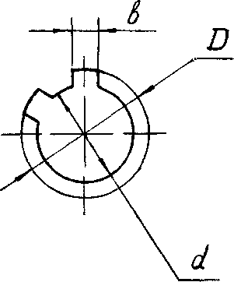
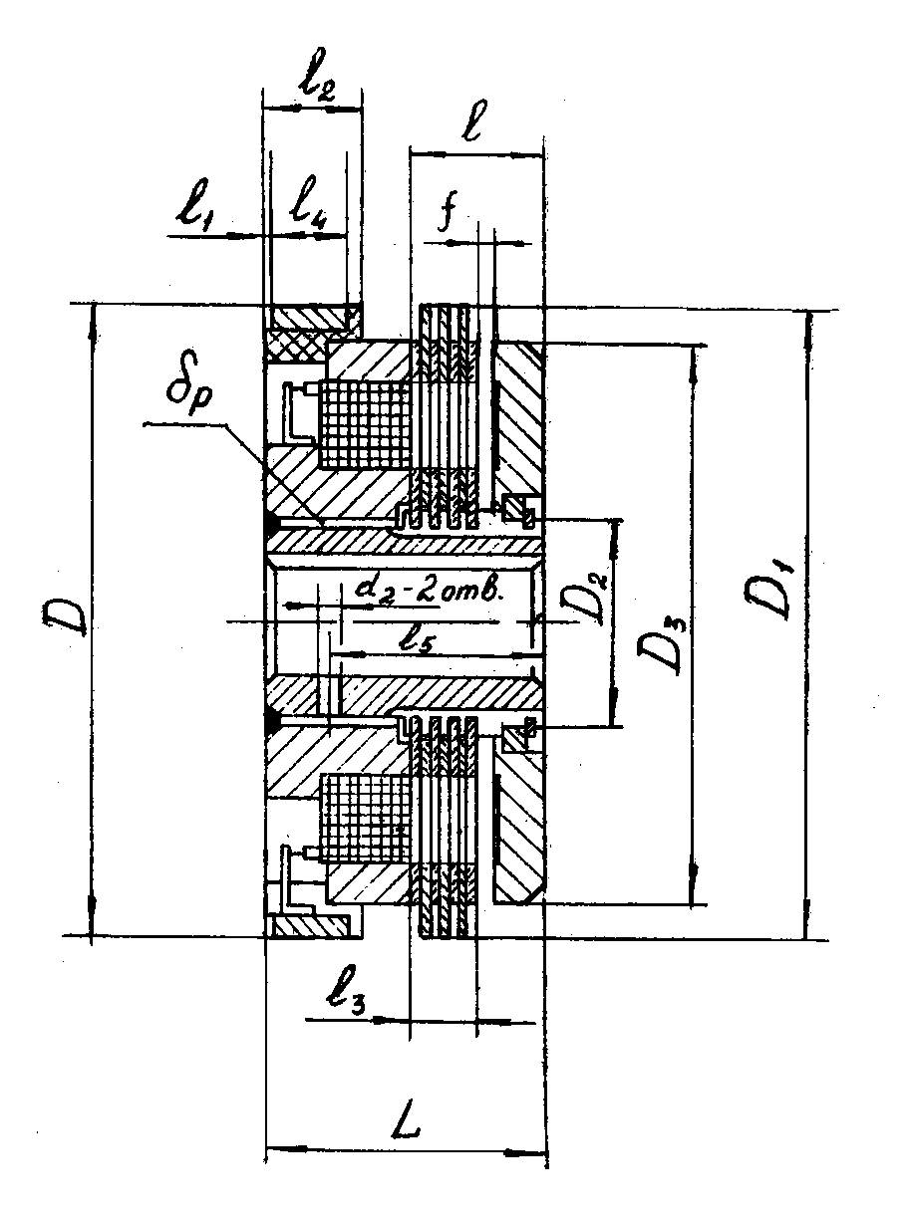
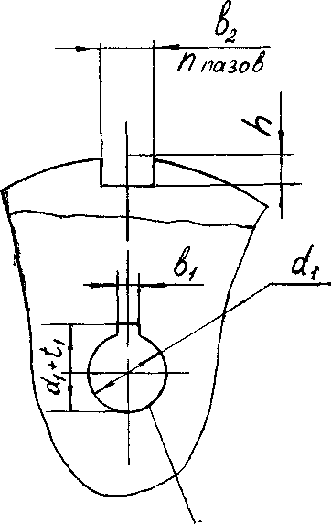
Исполнение Н и В
Исполнение А

Рисунок 1 – Контактное исполнение ЭТМ..2

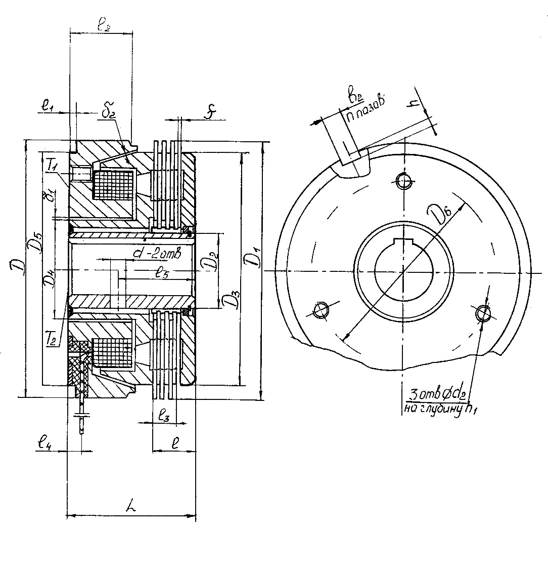

Рисунок 2 – Бесконтактное исполнение ЭТМ..4

Исполнения посадочных отверстий указаны на рисунке 1

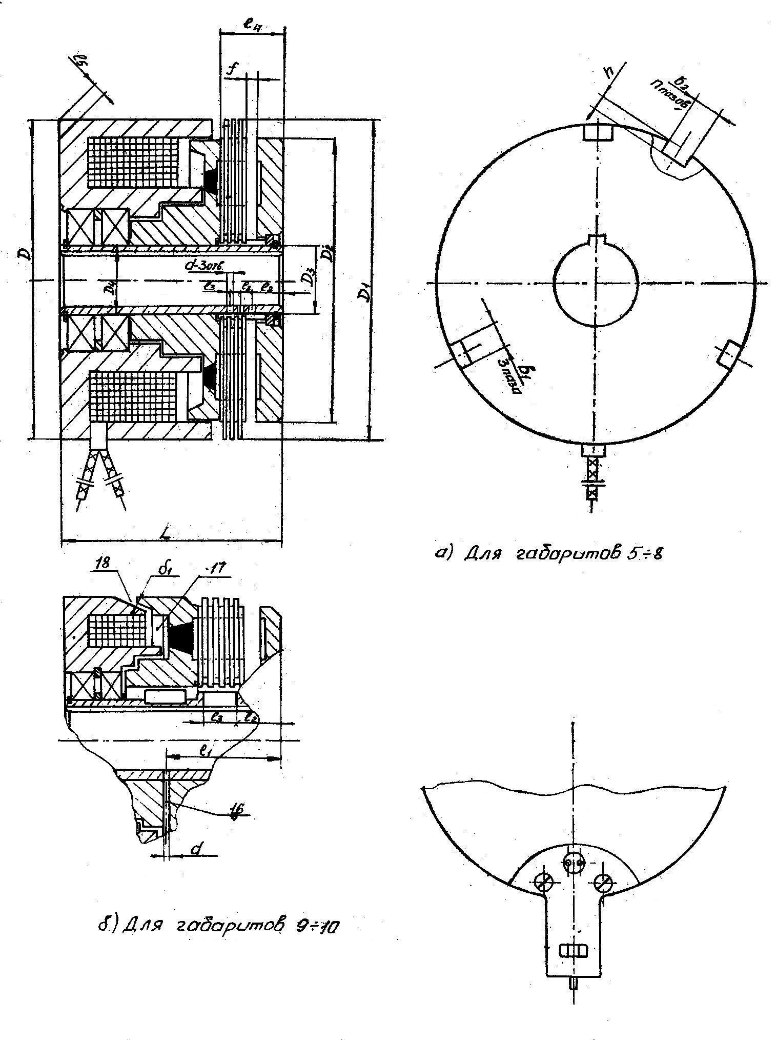

Рисунок 3 – Бесконтактное исполнение на подшипниках ЭТМ..4П

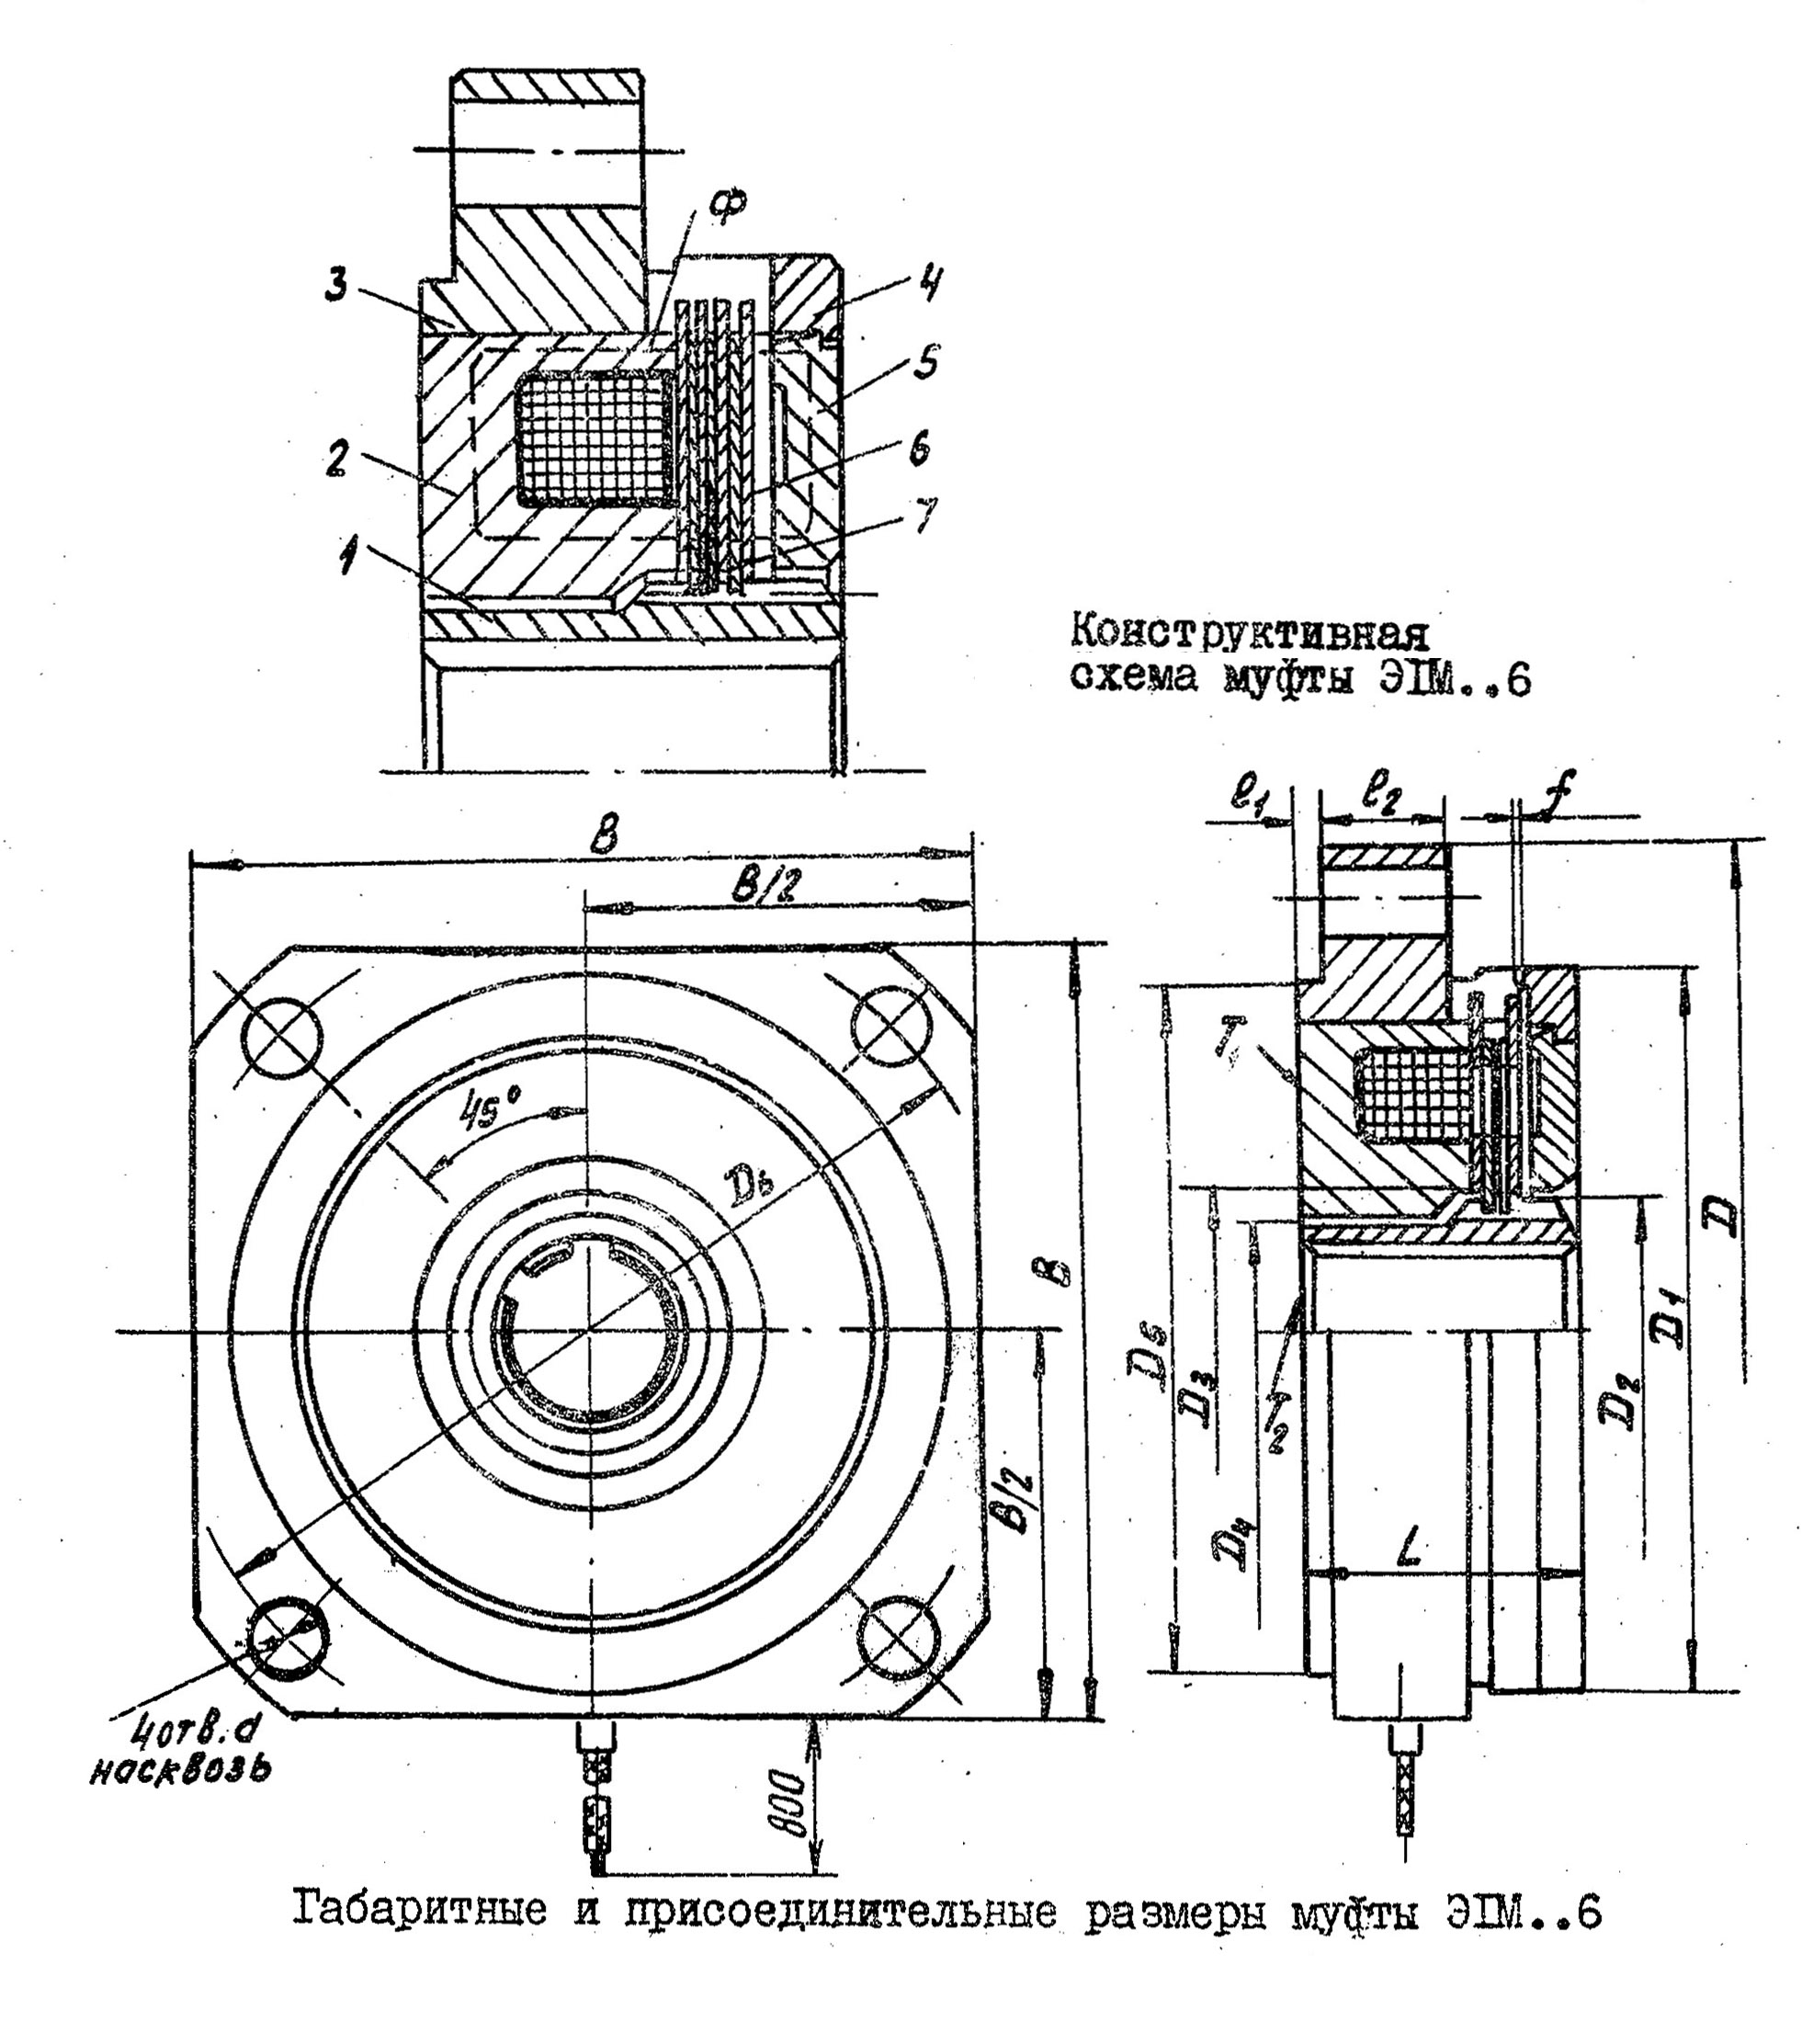

Рисунок 4 – Тормозное исполнение ЭТМ..6

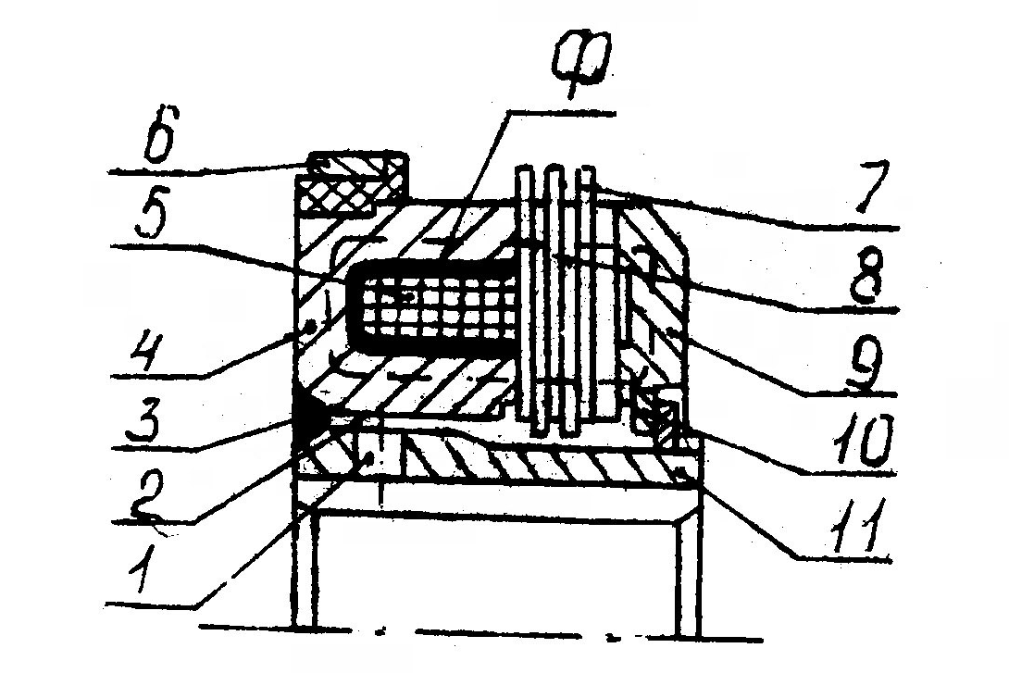

Рисунок 5 – Конструктивная схема муфты ЭТМ..2

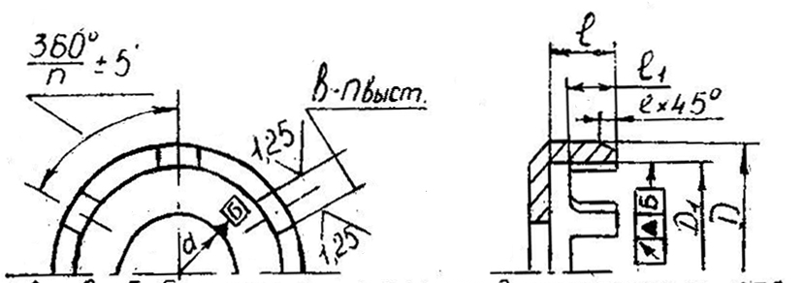

Рисунок 6 – Габаритные и присоединительные размеры
поводка муфт ЭТМ..2 и ЭТМ..4, 4П

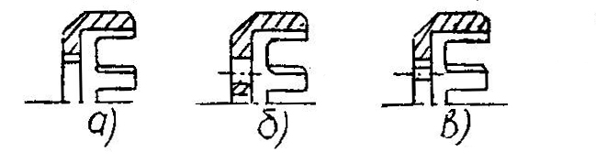

Рисунок 7 – Варианты крепления поводка:
а) на шпонке;
б) на штифтах (с развальцовкой);
в) на зубчатом зацеплении

